幻视服务器框架

1. 运行环境：Docker 、Ubutu14.04
2. 系统采用Python的tornado web框架，底层采用Epoll的事件驱动框架，支持异步，支持高并发，外层采用tornado的异步方式处理
3. 系统结构：

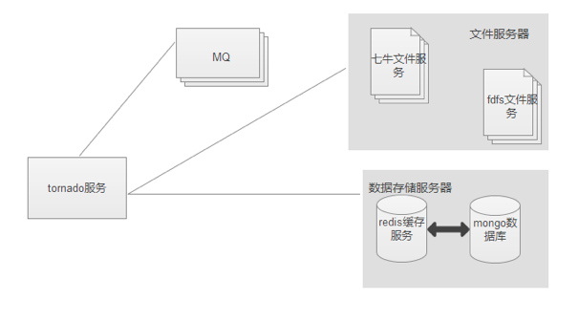

1. 处理流程：

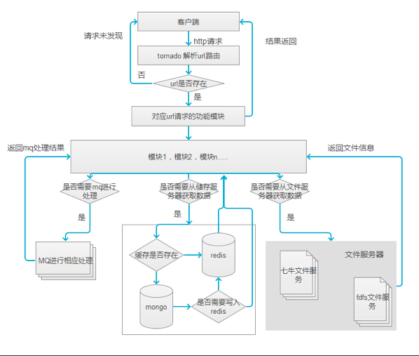

1. API接口